 Електротехнички факултет

Универзитет у Београду

Други домаћи задатак из електроакустике:

Анализа аудио сигнала у фреквенцијском домену

Студент: Љиљана Поповић 112/2014

Oктобар, 2017.

# Шум

Слика 1: Oктавни спектар белог шума

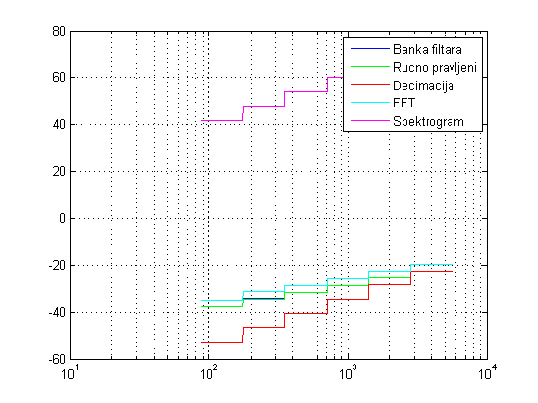

# Говорни сигнал

Слика 2: Октавни спектар сигнала

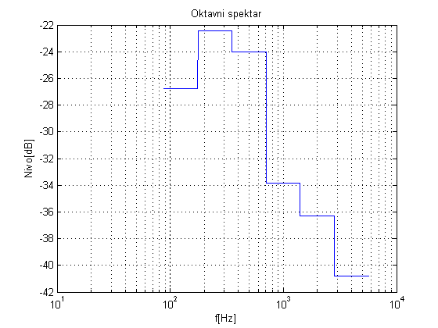

Слика 3: Временска промена сигнала

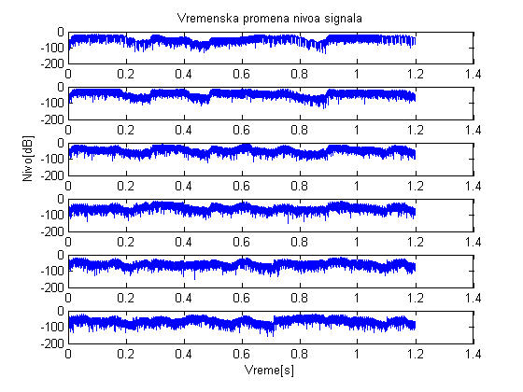

Слика 4: Спектрограм сигнала

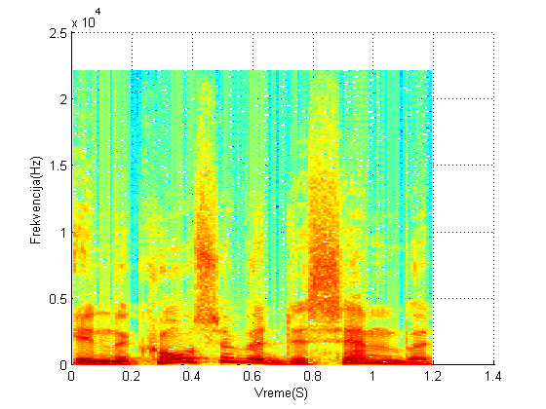

Из спектрограма се може закључити у којим тренуцима долази до промене јачине звука, али се не може прецизно одредити фреквенција звука. Зеленом бојом која доминира на слици су означена места мање енергије.

# Музика

Слика 5: Октавни спектар сигнала

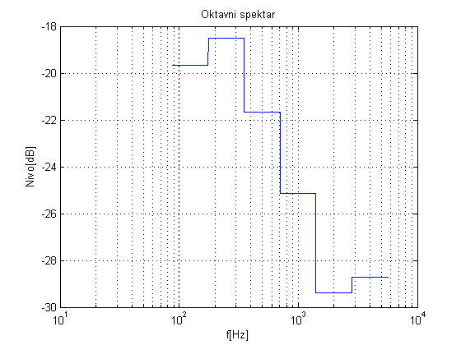

Слика 6: Временска промена сигнала

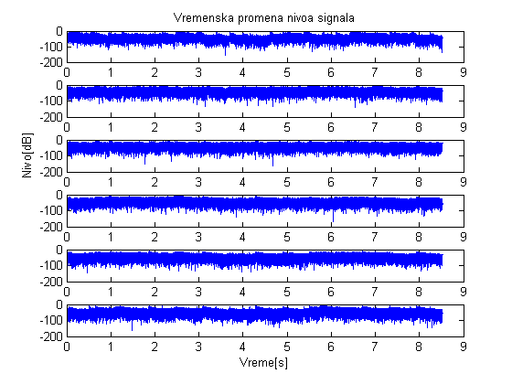

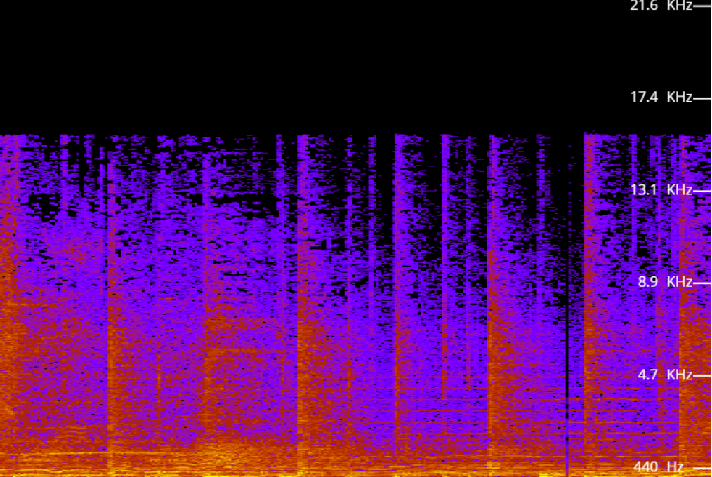  
Слика 7: Спектрограм сигнала

Спектрограм овог сигнала није урађен у матлабу због техничких проблема. (Два пута ми се закочио компјутер.) Ова слика је настала спектралном анализом жељеног сигнала на сајту:

<https://academo.org/demos/spectrum-analyzer/>

Требало би да код музичких сигнала паралелне хоризонталне линије представљају тонове и хармонике, али пошто је овај сигнал комбинација гласа и инструмената тонови се не могу скроз јасно уочити. Са слике се може видети да је енергија већа на нижим фреквенцијама него на вишим.